César Martínez

C.I. 30.857.225

Laboratorio de métodos de búsqueda y ordenamiento

Análisis:

|  |  |  |
| --- | --- | --- |
| Entradas | Procesos | Salidas |
| Tamaño del vector a ordenar  El tipo de ordenamiento que el usuario quiere usar(opcion) | * Pedir el tamaño del vector, y llenar con números al azar dicho vector. * Pedir la opción, para saber la acción a realizar. * En caso de escoger la opción 1: ordenar el vector mediante el método de baraja. * Al escoger la opción 2: ordenar el arreglo usando el método burbuja. * Cuando se escoge la opción 3: se ordena el vector utilizando el método de selección directa. * Si se escoge la opción 4: ordenar implementando Quicksort. * Si el usuario quiere luego de ordenar por Quicksort, buscar usando la búsqueda binaria algún nro en especifico. | El arreglo ya ordenado. En caso de haber seleccionado el Quicksort imprimir tmb los movimientos tomados.  Implementar la búsqueda binaria en el método de Quicksort. |

Pseudocódigo:

Código Fuente:

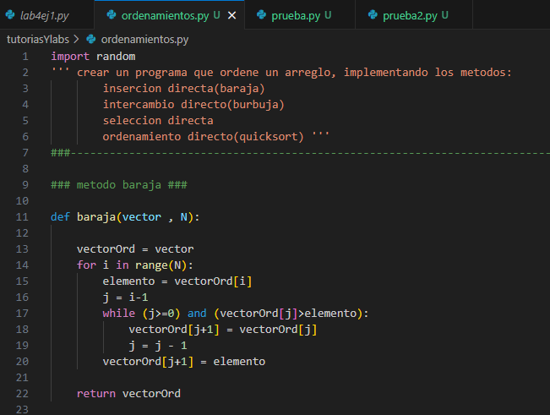

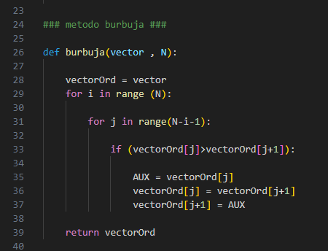

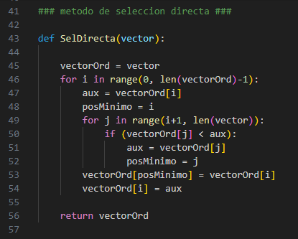

Corrida del programa:

Baraja:

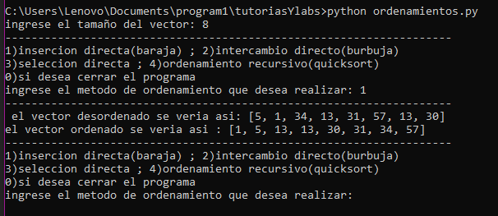

Burbuja:

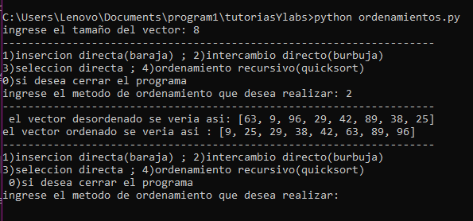

Selección directa:

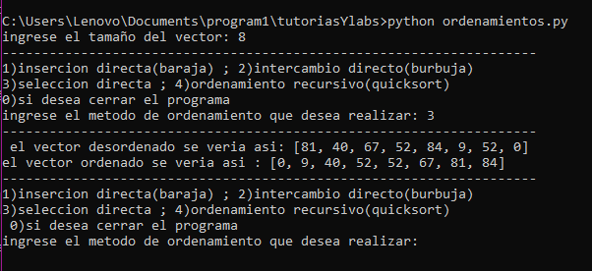

Quicksort:

Búsqueda binaria: